Valdivia, 20 de Febrero de 2020

A: Superintendencia del Medio Ambiente.

De: Sociedad gastronómica y eventos APR Spa, Rut 78.651.720-6, ubicado en calle German Saelzer 020, Isla Teja, comuna de Valdivia.

Considerando la información solicitada, informamos lo siguiente:
1.- Calefactor a leña, marca Efel, fue retirado del local y remplazado por equipo de aire acondicionado.
2.- Adjuntamos factura de compra, equipo de aire acondicionado.
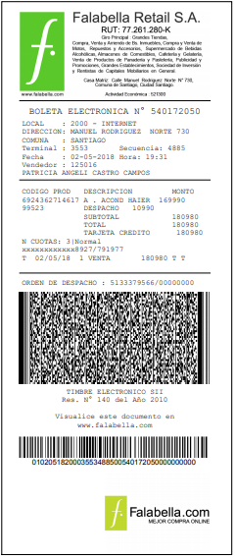

3.- Adjuntamos imágenes de salón actualmente, para demostrar que calefactor a leña fue retirado y reemplazado por aire acondicionado.
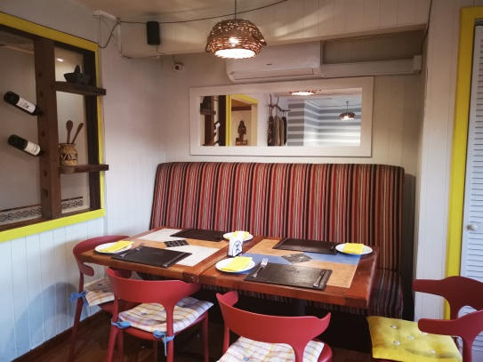 Imagen que muestra aire acondicionado instalado.

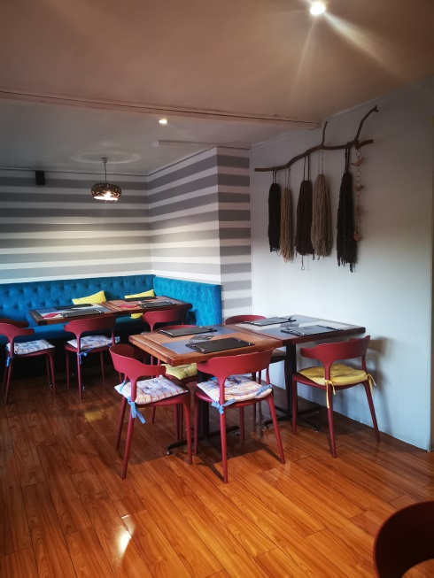 Imagen de donde se encontraba calefactor a leña.

Sin otro particular
Les saluda cordialmente

Alejandro Peña Riquelme
11.420.869-8
Representante Legar

